
Мемлекеттік көрсетілетін қызметтер регламенттерін бекіту туралы
Күшін жойған
Қызылорда облыстық әкімдігінің 2015 жылғы 02 қыркүйектегі № 141 қаулысы. Қызылорда облысының Әділет департаментінде 2015 жылғы 17 қыркүйекте № 5134 болып тіркелді. Күші жойылды - Қызылорда облысы әкімдігінің 2018 жылғы 27 ақпандағы № 1057 қаулысымен
Ескерту. Күші жойылды - Қызылорда облысы әкімдігінің 27.02.2018 № 1057 қаулысымен (алғашқы ресми жарияланған күнінен кейін күнтізбелік он күн өткен соң қолданысқа енгізіледі).
"Қазақстан Республикасындағы жергілікті мемлекеттік басқару және өзін-өзі басқару туралы" Қазақстан Республикасының 2001 жылғы 23 қаңтардағы Заңына және "Мемлекеттік көрсетілетін қызметтер туралы" Қазақстан Республикасының 2013 жылғы 15 сәуірдегі Заңына сәйкес Қызылорда облысының әкімдігі ҚАУЛЫ ЕТЕДІ:
1. Қоса беріліп отырған:
1) "Жұмыссыз азаматтарды тіркеу және есепке қою" мемлекеттік көрсетілетін қызмет регламенті;
2) "Адамдарға жұмыспен қамтуға жәрдемдесудің белсенді нысандарына қатысуға жолдамалар беру" мемлекеттік көрсетілетін қызмет регламенті;
3) "Жұмыссыз азаматтарға анықтама беру" мемлекеттік көрсетілетін қызмет регламенті бекітілсін.
2. Осы қаулының орындалуын бақылау Қызылорда облысы әкімінің орынбасары Н.Н. Годуноваға жүктелсін.
3. Осы қаулы алғашқы ресми жарияланған күнінен кейін күнтізбелік он күн өткен соң қолданысқа енгізіледі.
Қызылорда облысының әкімі | Қ. Көшербаев
Қызылорда облысы әкімдігінің
2015 жылғы 2 қыркүйектегі № 141 қаулысымен
бекітілген
"Жұмыссыз азаматтарды тіркеу және есепке қою" мемлекеттік көрсетілетін қызмет регламенті
Ескерту. Регламент жаңа редакцияда - Қызылорда облысы әкімдігінің 29.02.2016 № 380 қаулысымен (алғашқы ресми жарияланған күнінен кейін күнтізбелік он күн өткен соң қолданысқа енгізіледі).
1. Жалпы ережелер
1. Көрсетілетін қызметті берушінің атауы: аудандардың жұмыспен қамту, әлеуметтік бағдарламалар және азаматтық хал актілерін тіркеу бөлімдері және облыстық маңызы бар қаланың жұмыспен қамту және әлеуметтік бағдарламалар бөлімі (бұдан әрі – көрсетілетін қызметті беруші).
Өтініштерді қабылдау және мемлекеттік қызмет көрсету нәтижелерін беру:
1) "Азаматтарға арналған үкімет" мемлекеттік корпорациясы" коммерциялық емес акционерлік қоғамы (бұдан әрі – Мемлекеттік корпорация);
2) көрсетілетін қызметті беруші;
3) www.egov.kz "электрондық үкіметтің" веб-порталы (бұдан әрі – портал) арқылы жүзеге асырылады.
2. Мемлекеттік көрсетілетін қызмет нысаны - электрондық (ішінара автоматтандырылған) және (немесе) қағаз түрінде.
3. Мемлекеттік көрсетілетін қызмет нәтижесі - қағаз немесе электрондық түрде жұмыссыз ретінде тіркеу және есепке қою туралы хабарлама (бұдан әрі - хабарлама).
4. Мемлекеттік көрсетілетін қызмет нәтижесін ұсыну нысаны - электрондық және (немесе) қағаз түрінде.
Порталда жұмыссыз ретінде тіркеу және есепке қою туралы хабарлама көрсетілетін қызметті алушының "жеке кабинетіне" көрсетілетін қызметті берушінің уәкілетті адамының электрондық цифрлық қолтаңбасымен (бұдан әрі - ЭЦҚ) куәландырылған электрондық құжат нысанында жіберіледі.
2. Мемлекеттік қызмет көрсету процесінде көрсетілетін қызметті берушінің құрылымдық бөлімшелерінің (қызметкерлерінің) іс-қимыл тәртібінің сипаттамасы
5. Мемлекеттік қызмет көрсету бойынша рәсімді (іс-қимылды) бастауға негіздеме: көрсетілетін қызметті алушының көрсетілетін қызметті берушіге көрсетілетін қызметті алушының жеке басын куәландыратын құжатты немесе көрсетілетін қызметті алушының Мемлекеттік корпорацияға "Әлеуметтік – еңбек саласындағы мемлекеттік көрсетілетін қызмет стандарттарын бекіту туралы" Қазақстан Республикасының Денсаулық сақтау және әлеуметтік даму министрінің 2015 жылғы 28 сәуірдегі № 279 бұйрығымен (нормативтік құқықтық актілерді мемлекеттік тіркеу Тізілімінде № 11342 болып тіркелген) бекітілген "Жұмыссыз азаматтарды тіркеу және есепке қою" мемлекеттік көрсетілетін қызмет стандартының (бұдан әрі - стандарт) қосымшасына сәйкес нысан бойынша өтініш ұсынуы немесе портал арқылы электрондық құжат нысанындағы өтініш жолдауы.
6. Мемлекеттік қызмет көрсету процесінің құрамына кіретін әрбір рәсімнің (іс-қимылдың) мазмұны, орындаудың ұзақтығы:
1) көрсетілетін қызметті алушы көрсетілетін қызметті берушіге стандарттың 9-тармағына сәйкес құжаттарды ұсынады;
көрсетілетін қызметті беруші, егер Қазақстан Республикасының заңдарында өзгеше көзделмесе, мемлекеттік қызмет көрсету кезінде ақпараттық жүйелерде қамтылған, заңмен қорғалатын құпияны құрайтын мәліметтерді пайдалануға көрсетілетін қызметті алушының жазбаша келісімін алады;
2) көрсетілетін қызметті берушінің орындаушысы құжаттарды қарайды, көрсетілетін қызметті алушының дербес деректерін көрсетілетін қызметті беруші орындаушысының ЭЦҚ-мен куәландырылған электрондық құжат нысанында "Еңбек нарығы" автоматтандырылған ақпараттық жүйесіне енгізеді (бұдан әрі - "Еңбек нарығы" ААЖ), хабарламаны қалыптастырады және көрсетілетін қызметті берушінің басшысына ұсынады (үш жұмыс күні ішінде);
3) көрсетілетін қызметті берушінің басшысы өзінің ЭЦҚ-мен хабарламаға қол қояды және көрсетілетін қызметті берушінің орындаушысына ұсынады (он бес минуттан аспайды);
4) көрсетілетін қызметті берушінің орындаушысы хабарламаны басып шығарады, тіркейді және көрсетілетін қызметті алушыға береді (он бес минуттан аспайды).
Келесі рәсімді (іс-қимылды) орындауды бастау үшін негіз болатын мемлекеттік қызметті көрсету бойынша рәсім (іс-қимыл) нәтижесінің (рәсімнің (іс-қимылдың) нәтижесі және оның басқа құрылымдық бөлімшеге берілу тәртібі көрсетіле отырып) сипаттамасы осы регламенттің 1-қосымшасында келтірілген.
3. Мемлекеттік қызмет көрсету процесіне көрсетілетін қызметті берушінің құрылымдық бөлімшелері (қызметкерлері) мен өзге ұйымдардың өзара іс-қимыл тәртібінің сипаттамасы
7. Мемлекеттік көрсетілетін қызмет процесіне қатысатын көрсетілетін қызметті берушінің құрылымдық бөлімшелері (қызметкерлері) мен өзге ұйымдардың тізбесі:
1) көрсетілетін қызметті берушінің орындаушысы;
2) көрсетілетін қызметті берушінің басшысы;
3) Мемлекеттік корпорацияның жинақтау бөлімінің қызметкері;
4) Мемлекеттік корпорация қызметкері.
8. Әрбір рәсімнің (іс-қимылдың) өтуіндегі әрбір рәсімнің (іс-қимылдың) ұзақтығы көрсетіле отырып, рәсімдердің (іс-қимылдардың) реттілігі сипаттамасы осы регламенттің 3-қосымшасында келтірілген.
9. Мемлекеттік қызмет көрсету процесінде көрсетілетін қызметті берушінің құрылымдық бөлімшелерінің (қызметкерлерінің) рәсімдері (іс-қимылдары), өзара іс-қимыл тәртібі реттілігінің толық сипаттамасы, сондай-ақ өзге де көрсетілетін қызметті берушілер және (немесе) Мемлекеттік корпорациямен өзара іс-қимыл тәртібінің сипаттамасы осы регламенттің 5-қосымшасына сәйкес мемлекеттік қызмет көрсетудің бизнес-процестерінің анықтамалығында көрсетілген.
Мемлекеттік қызмет көрсетудің бизнес-процестерінің анықтамалығы "Қызылорда облысының жұмыспен қамтуды үйлестіру және әлеуметтік бағдарламалар басқармасы" мемлекеттік мекемесінің, Қызылорда облысы әкімдігінің, Қызылорда қаласы және аудан әкімдіктерінің ресми интернет-ресурстарында орналастырылады.
4. Мемлекеттік қызмет көрсету процесінде Мемлекеттік корпорациямен және (немесе) өзге де көрсетілетін қызметті берушілермен өзара іс-қимыл тәртібінің, сондай-ақ ақпараттық жүйелерді пайдалану тәртібінің сипаттамасы
10. Мемлекеттік корпорацияға және (немесе) өзге де көрсетілетін қызметті берушілерге жүгіну тәртібінің сипаттамасы, көрсетілетін қызметті алушының өтінішін өңдеу ұзақтығы, сондай-ақ мемлекеттік қызмет көрсетудің нәтижесін Мемлекеттік корпорация арқылы алу процесінің сипаттамасы, оның ұзақтығы:
1) көрсетілетін қызметті алушы Мемлекеттік корпорацияға стандарттың 9-тармағына сәйкес келесі құжаттарды ұсынады:
көрсетілетін қызметті алушының жеке басын куәландыратын құжат (Қазақстан Республикасы азаматының жеке куәлігі немесе паспорты, шетелдіктің Қазақстан Республикасында тұруға ықтиярхаты, азаматтығы жоқ адамның куәлігі), оралмандар үшін – оралман куәлігі (жеке басын сәйкестендіру үшін талап етіледі);
стандарттың 1-қосымшасына сәйкес нысан бойынша өтініші;
2) Мемлекеттік корпорация қызметкері құжаттарды тіркейді және көрсетілетін қызметті алушыға тиісті құжаттардың қабылданғаны туралы қолхат береді (бұдан әрі - құжаттардың қабылданғаны жөнінде қолхат) және көрсетілетін қызметті алушыға стандарттың 9-тармағында көзделген тізбеге сәйкес құжаттардың толық емес топтамасын ұсынған жағдайда стандарттың 2-қосымшасына сәйкес нысан бойынша құжаттарды қабылдаудан бас тарту туралы қолхат береді (он бес минуттан аспайды);
Мемлекеттік корпорация қызметкері, егер Қазақстан Республикасының заңдарында өзгеше көзделмесе, мемлекеттік қызмет көрсету кезінде ақпараттық жүйелерде қамтылған, заңмен қорғалатын құпияны құрайтын мәліметтерді пайдалануға көрсетілетін қызметті алушының жазбаша келісімін алады;
3) Мемлекеттік корпорацияның жинақтау бөлімінің қызметкері құжаттарды көрсетілетін қызметті берушіге жолдайды (бір жұмыс күні ішінде, құжаттарды қабылдау күні мемлекеттік қызмет көрсету мерзіміне кірмейді);
4) құжаттар қабылданғаннан кейін, көрсетілетін қызметті берушінің құрылымдық бөлімшелерінің (қызметкерлерінің) мемлекеттік қызмет көрсету процесіндегі іс-қимылдары осы регламенттің 6 тармағының 2-3) тармақшасына сәйкес жүзеге асырылады;
5) көрсетілетін қызметті берушінің орындаушысы хабарламаны басып шығарады, тіркейді және Мемлекеттік корпорацияға жолдайды (үш жұмыс күні ішінде);
6) Мемлекеттік корпорация қызметкері хабарламаны тіркейді және көрсетілетін қызметті алушыға береді (он бес минуттан аспайды).
Келесі рәсімді (іс-қимылды) орындауды бастау үшін негіз болатын мемлекеттік қызметті көрсету бойынша рәсім (іс-қимыл) нәтижесінің (рәсімнің (іс-қимылдың) нәтижесі және оның басқа құрылымдық бөлімшеге берілу тәртібі көрсетіле отырып) сипаттамасы осы регламенттің 2-қосымшасында келтірілген.
11. Қызметті портал арқылы көрсету кезіндегі көрсетілетін қызметті беруші мен көрсетілетін қызметті алушының жүгіну тәртібі мен рәсімдер (іс-қимылдар) реттілігінің сипаттамасы:
1) көрсетілетін қызметті алушы порталда тіркеледі және көрсетілетін қызметті алушының ЭЦҚ - мен куәландырылған электрондық құжат нысанындағы өтініш (бұдан әрі - электрондық сұраныс) жолдайды;
электрондық сұраныста көрсетілген жеке басты куәландыратын құжаттың, тұрғылықты жері бойынша тіркелгенін растайтын құжаттың мәліметтерін көрсетілетін қызметті беруші "электрондық үкімет" шлюзі арқылы тиісті мемлекеттік ақпараттық жүйелерден алады;
2) көрсетілетін қызметті берушінің орындаушысы электрондық сұранысты тіркейді, көрсетілетін қызметті алушының деректерін тексереді және "Еңбек нарығы" ААЖ-не енгізеді, бұл ретте, көрсетілетін қызметті алушы толық немесе шынайы емес деректерді жолдаған жағдайда электрондық құжат - дәлелді бас тартуды қалыптастырады немесе көрсетілетін қызметті алушы толық және шынайы деректерді жолдаған жағдайда электрондық құжат - хабарламаны қалыптастырады және көрсетілетін қызметті берушінің басшысына жолдайды (үш жұмыс күні ішінде);
3) көрсетілетін қызметті берушінің басшысы электрондық құжатқа (дәлелді бас тартуға немесе хабарламаға) өзінің ЭЦҚ-мен қол қояды және көрсетілетін қызметті алушының "жеке кабинетіне" мемлекеттік көрсетілетін қызмет нәтижесі жолданады (он бес минуттан аспайды).
Мемлекеттік қызмет көрсетуге тартылған графикалық нысандағы ақпараттық жүйелердің функционалдық өзара іс-қимыл диаграммасы осы регламенттің 3-қосымшасында келтірілген.
"Жұмыссыз азаматтарды тіркеу және есепке қою"
мемлекеттік көрсетілетін қызмет регламентіне
1-қосымша
Келесі рәсімді (іс-қимылды) орындауды бастау үшін негіз болатын мемлекеттік қызметті көрсету бойынша рәсім (іс-қимыл) нәтижесінің (рәсімнің (іс-қимылдың) нәтижесі және оның басқа құрылымдық бөлімшеге берілу тәртібі көрсетіле отырып) сипаттамасы
Көрсетілетін қызметті алушы көрсетілетін қызметті берушіге жүгінген кезде:
1 | Рәсімнің (іс-қимылдың) нөмірі | 1 | 2 | 3
2 | Құрылымдық бөлімшелердің атауы | Көрсетілетін қызметті берушінің орындаушысы | Көрсетілетін қызметті берушінің басшысы | Көрсетілетін қызметті берушінің орындаушысы
3 | Рәсімнің (іс-қимылдың) атауы және олардың сипаттамасы | құжаттарды қарайды, көрсетілетін қызметті алушының дербес деректерін "Еңбек нарығы" ААЖ-не электрондық құжат нысанында енгізеді және хабарлама қалыптастырады | хабарламаға өзінің ЭЦҚ-мен қол қояды | хабарламаны басып шығарады және тіркейді
4 | Келесі рәсімді (іс-қимылды) орындауды бастау үшін негіз болатын мемлекеттік қызметті көрсету бойынша рәсім (іс-қимыл) нәтижесі | хабарламаны көрсетілетін қызметті берушінің басшысына жолдайды | хабарламаны көрсетілетін қызметті берушінің орындаушысына жолдайды | хабарламаны көрсетілетін қызметті алушыға береді
5 | Орындалу мерзімі | 3 жұмыс күні ішінде | 15 минуттан аспайды | 15 минуттан аспайды
"Жұмыссыз азаматтарды тіркеу және есепке қою"
мемлекеттік көрсетілетін қызмет регламентіне
2 – қосымша
Келесі рәсімді (іс-қимылды) орындауды бастау үшін негіз болатын мемлекеттік қызметті көрсету бойынша рәсім (іс-қимыл) нәтижесінің (рәсімнің (іс-қимылдың) нәтижесі және оның басқа құрылымдық бөлімшеге берілу тәртібі көрсетіле отырып) сипаттамасы
Көрсетілетін қызметті алушы Мемлекеттік корпорацияға жүгінген кезде:
1 | Рәсімнің (іс-қимылдың) нөмірі | 1 | 2 | 3 | 4 | 5 | 6
2 | Құрылым-дық бөлім-шелердің атауы | Мемлекеттік корпорация қызметкері | Мемлекеттік корпора-цияның жинақтау бөлімінің қызметкері | Көрсетілетін қызметті берушінің орындау-шысы | Көрсетілетін қызметті берушінің басшысы | Көрсе-тілетін қызметті берушінің орындау-шысы | Мемлекеттік корпорация қызметкері
3 | Рәсімнің (іс-қимыл-дың) атауы және олардың сипат-тамасы | құжаттарды тіркейді | құжаттарды көрсетілетін қызметті берушіге жолдайды | құжаттарды қарайды, көрсетілетін қызметті алушының дербес деректерін "Еңбек нарығы" ААЖ-не электрондық құжат нысанында енгізеді және хабарлама қалыптас-тырады | хабарламаға өзінің ЭЦҚ-мен қол қояды | хабар-ламаны басып шығарады және тіркейді | хабарламаны тіркейді
4 | Келесі рәсімді (іс-қимылды) орын-дауды бастау үшін негіз болатын мемле-кеттік қызметті көрсету бойынша рәсім (іс-қимыл) нәтижесі | көрсе-тілетін қызметті алушыға тиісті құжат-тардың қабыл-дағаны туралы немесе құжат-тарды қабыл-даудан бас тарту туралы қолхат береді | құжаттарды көрсетілетін қызметті берушіге жолдайды | хабар-ламаны көрсетілетін қызметті берушінің басшысына ұсынады | хабар-ламаны көрсетілетін қызметті берушінің орындау-шысына ұсынады | хабар-ламаны Мемле-кеттік корпо-рацияға жолдайды | хабарламаны көрсетілетін қызметті алушыға береді
5 | Орындалу мерзiмi | 15 минуттан аспайды | 1 жұмыс күні ішінде, құжаттарды қабылдау күні мемлекеттік қызмет көрсету мерзіміне кірмейді | 3 жұмыс күні ішінде | 15 минуттан аспайды | 1 жұмыс күні ішінде | 15 минуттан аспайды
"Жұмыссыз азаматтарды тіркеу және есепке қою"
мемлекеттік көрсетілетін қызмет регламентіне
3–қосымша
Әрбір рәсімнің (іс-қимылдың) ұзақтығы көрсетіле отырып, құрылымдық бөлімшелер (қызметкерлер) арасындағы рәсімдер (іс-қимылдар) реттілігінің сипаттамасы
Көрсетілетін қызметті алушы көрсетілетін қызметті берушіге жүгінген кезде:

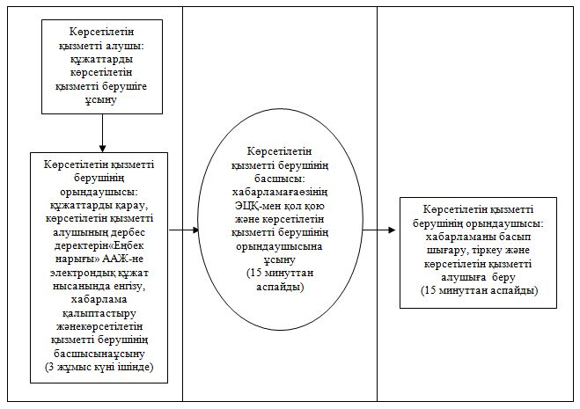

Көрсетілетін қызметті алушы Мемлекеттік корпорацияға жүгінген кезде:

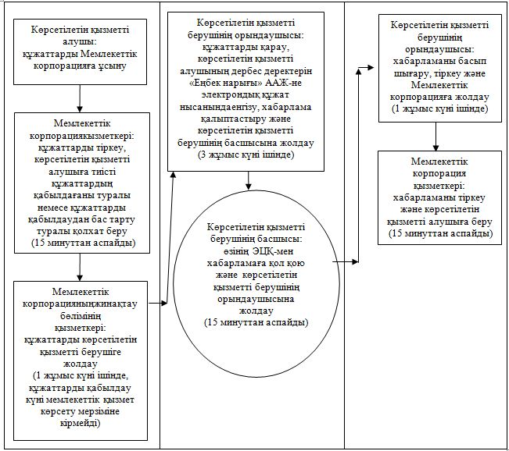

"Жұмыссыз азаматтарды тіркеу және есепке қою"
мемлекеттік көрсетілетін қызмет регламентіне
4–қосымша
Мемлекеттік қызмет көрсетуге тартылған графикалық нысандағы ақпараттық жүйелердің функционалдық өзара іс-қимыл диаграммасы

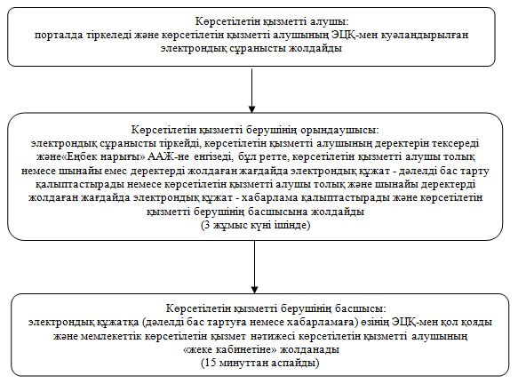

"Жұмыссыз азаматтарды тіркеу және есепке қою"
мемлекеттік көрсетілетін қызмет регламентіне
5–қосымша
"Жұмыссыз азаматтарды тіркеу және есепке қою" мемлекеттік қызмет көрсетудің бизнес-процестерінің анықтамалығы
Көрсетілетін қызметті алушы көрсетілетін қызметті берушіге жүгінген кезде:

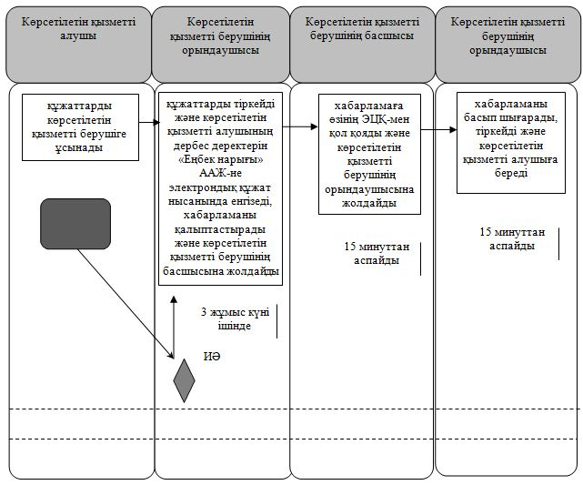

Көрсетілетін қызметті алушы Мемлекеттік корпорацияға жүгінген кезде:

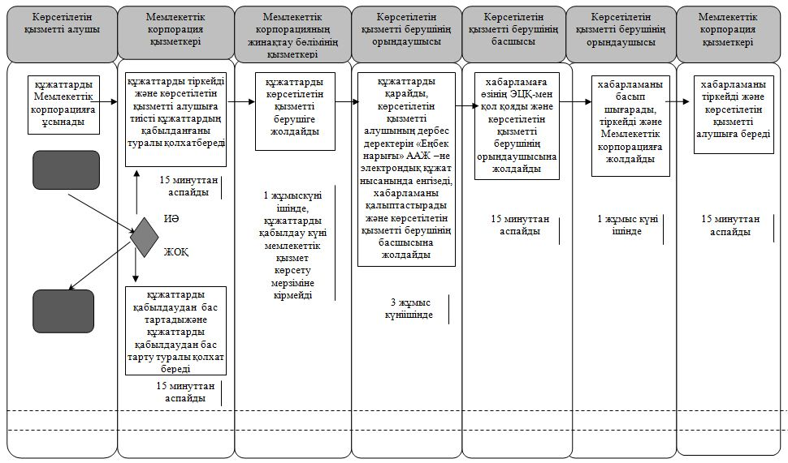

Шартты белгілемелер:

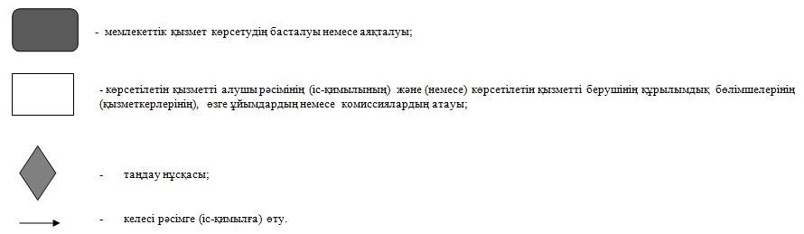

Қызылорда облысы әкімдігінің
2015 жылғы "02" қыркүйектегі
№ 141 қаулысымен бекітілген
"Адамдарға жұмыспен қамтуға жәрдемдесудің белсенді нысандарына қатысуға жолдамалар беру" мемлекеттік көрсетілетін қызмет регламенті
1. Жалпы ережелер
1. Көрсетілетін қызметті берушінің атауы: аудандардың жұмыспен қамту, әлеуметтік бағдарламалар және азаматтық хал актілерін тіркеу бөлімдері және қалалық жұмыспен қамту және әлеуметтік бағдарламалар бөлімі (бұдан әрі – көрсетілетін қызметті беруші).
Өтініштерді қабылдау және мемлекеттік көрсетілетін қызмет нәтижелерін беру:
1) көрсетілетін қызметті беруші;
2) www.e.gov.kz "электрондық үкіметтің" веб-порталы (бұдан әрі - портал) арқылы жүзеге асырылады.
2. Мемлекеттік қызметті көрсету нысаны: электрондық (ішінара автоматтандырылған) және (немесе) қағаз түрінде.
3. Мемлекеттік көрсетілетін қызметтің нәтижесі – адамдарға жұмыспен қамтуға жәрдемдесудің белсенді іс-шараларына қатысуға жолдама беру (бұдан әрі - жолдама), ол мыналарды қамтиды:
1) жұмысқа орналасуға жолдама;
2) қоғамдық жұмыстарға жолдама;
3) адамдарға кәсіби даярлауға, қайта даярлауға және біліктілігін арттыруға жолдама;
4) әлеуметтік жұмыс орындарына жұмысқа орналасуға жолдама;
5) жастар практикасына жолдама;
6) адамдарға кәсіби бағдарлануға тегін қызметтер көрсету.
4. Мемлекеттік көрсетілетін қызмет нәтижесін ұсыну нысаны: электрондық және (немесе) қағаз түрінде.
2. Мемлекеттік қызмет көрсету процесінде көрсетілетін қызметті берушінің құрылымдық бөлімшелерінің (қызметкерлерінің) іс-қимыл тәртібінің сипаттамасы
5. Мемлекеттік қызмет көрсету бойынша рәсімді (іс-қимылды) бастауға негіздеме: көрсетілетін қызметті алушының көрсетілетін қызметті берушіге көрсетілетін қызметті алушының жеке басын куәландыратын құжатты ұсынуы немесе портал арқылы электрондық құжат нысанындағы өтініш жолдауы.
6. Мемлекеттік қызмет көрсету процесінің құрамына кіретін әрбір рәсімнің (іс-қимылдың) мазмұны, орындаудың ұзақтығы:
1) көрсетілетін қызметті алушы көрсетілетін қызметті берушіге "Әлеуметтік–еңбек саласындағы мемлекеттік көрсетілетін қызмет стандарттарын бекіту туралы" Қазақстан Республикасының Денсаулық сақтау және әлеуметтік даму министрінің 2015 жылғы 28 сәуірдегі № 279 бұйрығымен (нормативтік құқықтық актілерді мемлекеттік тіркеу Тізілімінде № 11342 болып тіркелген) бекітілген "Адамдарға жұмыспен қамтуға жәрдемдесудің белсенді нысандарына қатысуға жолдамалар беру" мемлекеттік көрсетілетін қызмет стандартының (бұдан әрі - стандарт) 9 - тармағына сәйкес келесі құжаттарды ұсынады:
көрсетілетін қызметті алушының жеке басын куәландыратын құжат (Қазақстан Республикасы азаматының жеке куәлігі немесе паспорты, шетелдіктің Қазақстан Республикасында тұруға ықтиярхаты, азаматтығы жоқ адамның куәлігі), оралмандар үшін – оралман куәлігі (жеке басын сәйкестендіру үшін талап етіледі);
2) көрсетілетін қызметті берушінің орындаушысы "Еңбек нарығы" автоматтандырылған ақпараттық жүйесінде (бұдан әрі – "Еңбек нарығы" ААЖ) көрсетілетін қызметті алушы деректерінің жұмыссыз ретінде бар болуын тексереді, электрондық құжатты дайындайды және көрсетілетін қызметті берушінің басшысына жолдайды (жиырма минуттан аспайды);
3) көрсетілетін қызметті берушінің басшысы электрондық құжатқа өзінің элекрондық-цифрлық қолтаңбасымен ( бұдан әрі - ЭЦҚ) қол қояды және көрсетілетін қызметті берушінің орындаушысына жолдайды (бес минуттан аспайды);
4) көрсетілетін қызметті берушінің орындаушысы жолдаманы басып шығарады, тіркейді және көрсетілетін қызметті алушыға береді (бес минуттан аспайды).
Келесі рәсімді (іс-қимылды) орындауды бастау үшін негіз болатын мемлекеттік қызметті көрсету бойынша рәсім (іс-қимыл) нәтижесінің (рәсімнің (іс-қимылдың) нәтижесі және оның басқа құрылымдық бөлімшеге берілу тәртібі көрсетіле отырып) сипаттамасы осы регламенттің 1-қосымшасында келтірілген.
3. Мемлекеттік қызмет көрсету процесінде көрсетілетін қызметті берушінің құрылымдық бөлімшелерінің (қызметкерлерінің) өзара іс-қимыл тәртібінің сипаттамасы
7. Мемлекеттік көрсетілетін қызмет процесіне қатысатын көрсетілетін қызметті берушінің құрылымдық бөлімшелерінің (қызметкерлерінің) тізбесі:
1) көрсетілетін қызметті берушінің басшысы;
2) көрсетілетін қызметті берушінің орындаушысы.
8. Әрбір рәсімнің (іс-қимылдың) ұзақтығы көрсетіле отырып, құрылымдық бөлімшелер (қызметкерлер) арасындағы рәсімдер (іс-қимылдар) реттілігінің сипаттамасы осы регламенттің 2-қосымшасында келтірілген.
9. Мемлекеттік қызмет көрсету процесінде көрсетілетін қызметті берушінің құрылымдық бөлімшелерінің (қызметкерлерінің) рәсімдері (іс-қимылдары), өзара іс-қимылдары реттілігінің толық сипаттамасы, сондай-ақ мемлекеттік қызмет көрсету процесінде ақпараттық жүйелерді қолдану тәртібінің сипаттамасы осы регламенттің 4-қосымшасына сәйкес мемлекеттік қызмет көрсетудің бизнес-процестерінің анықтамалығында көрсетілген.
Мемлекеттік қызмет көрсетудің бизнес-процестерінің анықтамалығы "Қызылорда облысының жұмыспен қамтуды үйлестіру және әлеуметтік бағдарламалар басқармасы" мемлекеттік мекемесінің, Қызылорда облысы әкімдігінің, Қызылорда қаласы және аудан әкімдіктерінің ресми интернет-ресурстарында орналастырылады.
4. Мемлекеттік қызмет көрсету процесінде ақпараттық жүйелерді пайдалану тәртібінің сипаттамасы
10. Қызметті портал арқылы көрсету кезіндегі көрсетілетін қызметті беруші мен көрсетілетін қызметті алушы рәсімдерінің (іс-қимылдарының) кезектілігі мен жүгіну тәртібінің сипаттамасы:
1) көрсетілетін қызметті алушы порталда тіркеледі және көрсетілетін қызметті алушының ЭЦҚ-мен куәландырылған электрондық құжат нысанындағы өтінішті (бұдан әрі - электрондық сұраныс) жолдайды;
электрондық сұраныста көрсетілген жеке басты куәландыратын құжаттың, тұрғылықты жері бойынша тіркелгенін растайтын құжаттың мәліметтерін көрсетілетін қызметті беруші "электрондық үкімет" шлюзі арқылы тиісті мемлекеттік ақпараттық жүйелерден алады;
2) көрсетілетін қызметті берушінің орындаушысы электрондық сұранысты қабылдайды, көрсетілетін қызметті алушы деректерінің "Еңбек нарығы" ААЖ-де жұмыссыз ретінде бар болуын тексереді, электрондық құжатты әзірлейді және көрсетілетін қызметті берушінің басшысына жолдайды (бір жұмыс күні ішінде);
3) көрсетілетін қызметті берушінің басшысы электрондық құжатқа өзінің ЭЦҚ-мен қол қояды және мемлекеттік қызмет көрсету нәтижесі (жолдама) көрсетілетін қызметті алушының "жеке кабинетіне" жолданады (жиырма минуттан аспайды).
Мемлекеттік қызмет көрсетуге тартылған графикалық нысандағы ақпараттық жүйелердің функционалдық өзара іс-қимыл диаграммасы осы регламенттің 3-қосымшасында келтірілген.
"Адамдарға жұмыспен қамтуға жәрдемдесудің
белсенді нысандарына қатысуға жолдамалар беру"
мемлекеттік көрсетілетін қызмет регламентіне
1-қосымша
Келесі рәсімді (іс-қимылды) орындауды бастау үшін негіз болатын мемлекеттік қызметті көрсету бойынша рәсім (іс-қимыл) нәтижесінің (рәсімнің (іс-қимылдың) нәтижесі және оның басқа құрылымдық бөлімшеге берілу тәртібі көрсетіле отырып) сипаттамасы
1 | Рәсімнің (іс-қимылдың) нөмірі | 1 | 2 | 3
2 | Құрылымдық бөлімшелердің атауы | Көрсетілетін қызметті берушінің орындаушысы | Көрсетілетін қызметті берушінің басшысы | Көрсетілетін қызметті берушінің орындаушысы
3 | Рәсімнің (іс-қимылдың) атауы және олардың сипаттамасы | көрсетілетін қызметті алушы деректерінің "Еңбек нарығы" ААЖ-де жұмыссыз ретінде бар болуын тексереді және электрондық құжатты дайындайды | электрондық құжатқа өзінің ЭЦҚ-мен  қол қояды | жолдаманы басып шығарады және тіркейді
4 | Келесі рәсімді (іс-қимылды) орындауды бастау үшін негіз болатын мемлекеттік қызметті көрсету бойынша рәсім (іс-қимыл) нәтижесі | электрондық құжатты көрсетілетін қызметті берушінің басшысына жолдайды | көрсетілетін қызметті берушінің орындаушысына жолдайды | жолдаманы көрсетілетін қызметті алушыға береді
5 | Орындалу мерзiмi | 20 минуттан аспайды | 5 минуттан аспайды | 5 минуттан аспайды
"Адамдарға жұмыспен қамтуға жәрдемдесудің
белсенді нысандарына қатысуға жолдамалар беру"
мемлекеттік көрсетілетін қызмет регламентіне
2-қосымша
Әрбір рәсімнің (іс-қимылдың) ұзақтығы көрсетіле отырып, құрылымдық бөлімшелер (қызметкерлер) арасындағы рәсімдер (іс-қимылдар) реттілігінің сипаттамасы

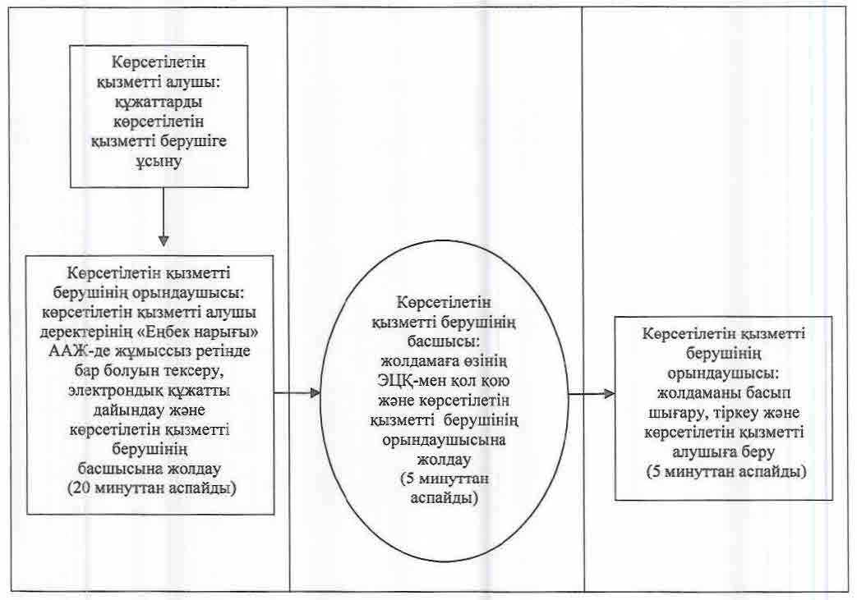

"Адамдарға жұмыспен қамтуға жәрдемдесудің
белсенді нысандарына қатысуға жолдамалар беру"
мемлекеттік көрсетілетін қызмет регламентіне
3-қосымша
Мемлекеттік қызмет көрсетуге тартылған графикалық нысандағы ақпараттық жүйелердің функционалдық өзара іс-қимыл диаграммасы

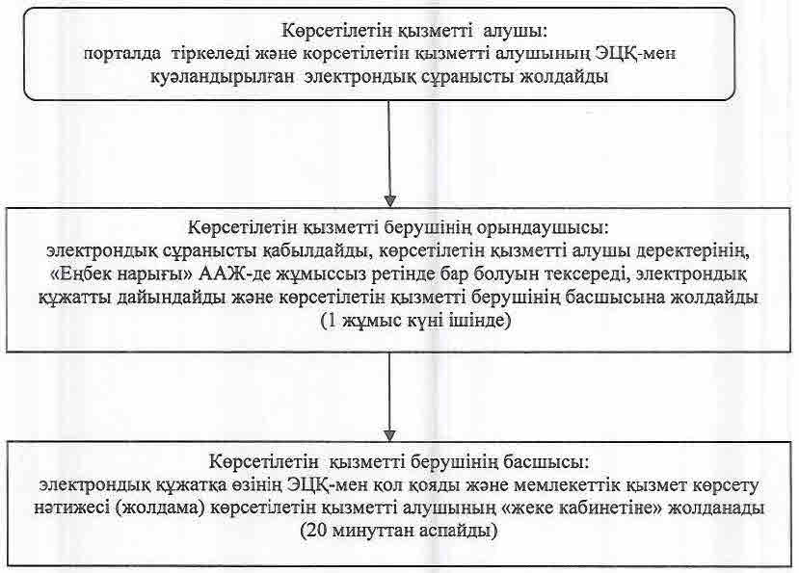

"Адамдарға жұмыспен қамтуға жәрдемдесудің
белсенді нысандарына қатысуға жолдамалар беру"
мемлекеттік көрсетілетін қызмет регламентіне
4-қосымша
"Адамдарға жұмыспен қамтуға жәрдемдесудің белсенді нысандарына қатысуға жолдамалар беру" мемлекеттік қызмет көрсетудің бизнес-процестерінің анықтамалығы

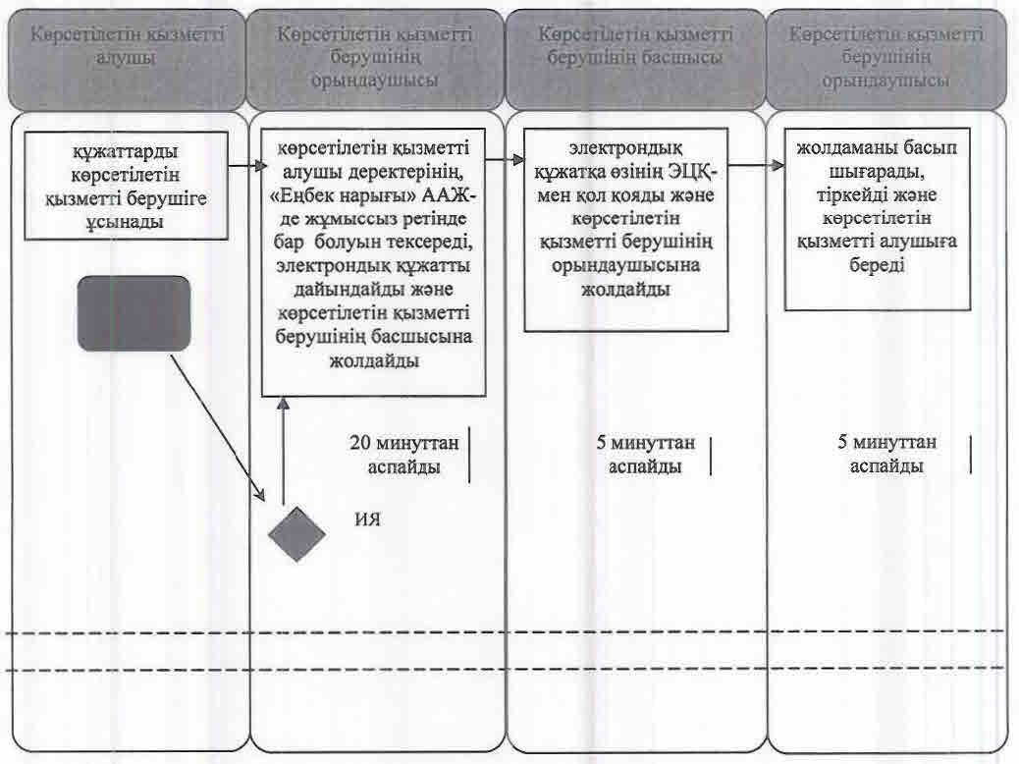

Шартты белгілемелер:

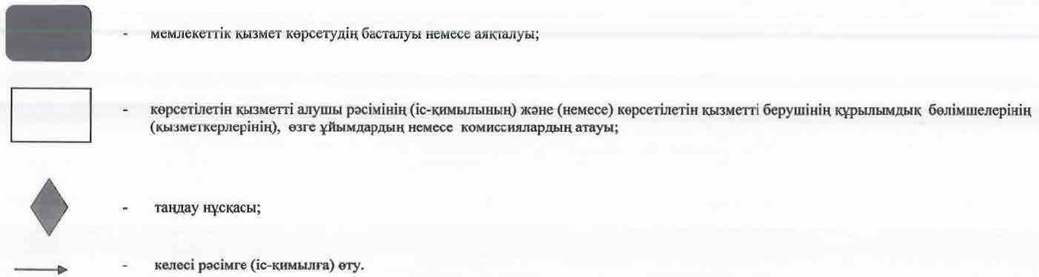

Қызылорда облысы әкімдігінің
2015 жылғы 2 қыркүйектегі
№ 141 қаулысымен
бекітілген
"Жұмыссыз азаматтарға анықтама беру" мемлекеттік көрсетілетін қызмет регламенті
Ескерту. Регламент жаңа редакцияда - Қызылорда облысы әкімдігінің 29.02.2016 № 380 қаулысымен (алғашқы ресми жарияланған күнінен кейін күнтізбелік он күн өткен соң қолданысқа енгізіледі).
1. Жалпы ережелер
1. Көрсетілетін қызметті берушінің атауы: аудандардың жұмыспен қамту, әлеуметтік бағдарламалар және азаматтық хал актілерін тіркеу бөлімдері және облыстық маңызы бар қаланың жұмыспен қамту және әлеуметтік бағдарламалар бөлімі (бұдан әрі – көрсетілетін қызметті беруші).
Өтініштерді қабылдау және мемлекеттік көрсетілетін қызмет нәтижелерін беру:
1) "Азаматтарға арналған үкімет" мемлекеттік корпорациясы" коммерциялық емес акционерлік қоғамы (бұдан әрі – Мемлекеттік корпорация);
2) көрсетілетін қызметті беруші;
3) www.egov.kz "электрондық үкімет" веб-порталы (бұдан әрі – портал) арқылы жүзеге асырылады.
2. Мемлекеттік көрсетілетін қызмет нысаны - электрондық (толық автоматтандырылған) және (немесе) қағаз түрінде.
3. Мемлекеттік көрсетілетін қызмет нәтижесі - "Әлеуметтік–еңбек саласындағы мемлекеттік көрсетілетін қызмет стандарттарын бекіту туралы" Қазақстан Республикасының Денсаулық сақтау және әлеуметтік даму министрінің 2015 жылғы 28 сәуірдегі № 279 бұйрығымен (нормативтік құқықтық актілерді мемлекеттік тіркеу Тізілімінде № 11342 болып тіркелген) бекітілген "Жұмыссыз азаматтарға анықтама беру" мемлекеттік көрсетілетін қызмет стандартының (бұдан әрі - стандарт) 1-қосымшасына сәйкес жұмыссыз ретінде тіркеу туралы анықтама (бұдан әрі - анықтама).
4. Мемлекеттік көрсетілетін қызмет нәтижесін ұсыну нысаны - электрондық және (немесе) қағаз түрінде.
2. Мемлекеттік қызмет көрсету процесінде көрсетілетін қызметті берушінің құрылымдық бөлімшелерінің (қызметкерлерінің) іс-қимыл тәртібінің сипаттамасы
5. Мемлекеттік қызмет көрсету бойынша рәсімді (іс-қимылды) бастауға негіздеме: көрсетілетін қызметті алушының көрсетілетін қызметті берушіге немесе Мемлекеттік корпорацияға стандарттың 2-қосымшасына сәйкес нысан бойынша өтініш ұсынуы немесе портал арқылы электрондық құжат нысанындағы сұраныс жолдауы.
6. Мемлекеттік қызмет көрсету процесінің құрамына кіретін әрбір рәсімнің (іс-қимылдың) мазмұны, орындаудың ұзақтығы:
1) көрсетілетін қызметті алушы көрсетілетін қызметті берушіге стандарттың 9-тармағына сәйкес құжаттарды ұсынады;
көрсетілетін қызметті беруші, егер Қазақстан Республикасының заңдарында өзгеше көзделмесе, мемлекеттік қызмет көрсету кезінде ақпараттық жүйелерде қамтылған, заңмен қорғалатын құпияны құрайтын мәліметтерді пайдалануға көрсетілетін қызметті алушының жазбаша келісімін алады;
2) көрсетілетін қызметті берушінің орындаушысы өтінішті тіркейді, "Еңбек нарығы" автоматтандырылған ақпараттық жүйесінде ( бұдан әрі – "Еңбек нарығы" ААЖ) көрсетілетін қызметті алушы деректерінің жұмыссыз ретінде бар болуын тексереді, анықтаманы дайындайды және көрсетілетін қызметті берушінің басшысына ұсынады (бес минуттан аспайды);
3) көрсетілетін қызметті берушінің басшысы анықтамаға қол қояды және көрсетілетін қызметті берушінің орындаушысына жолдайды (бес минуттан аспайды);
4) көрсетілетін қызметті берушінің орындаушысы анықтаманы тіркейді және көрсетілетін қызметті алушыға береді (бес минуттан аспайды).
Келесі рәсімді (іс-қимылды) орындауды бастау үшін негіз болатын мемлекеттік қызметті көрсету бойынша рәсім (іс-қимыл) нәтижесінің (рәсімнің (іс-қимылдың) нәтижесі және оның басқа құрылымдық бөлімшеге берілу тәртібі көрсетіле отырып) сипаттамасы осы регламенттің 1-қосымшасында келтірілген.
3. Мемлекеттік қызмет көрсету процесінде көрсетілетін қызметті берушінің құрылымдық бөлімшелері (қызметкерлері) мен өзге ұйымдардың өзара іс-қимыл тәртібінің сипаттамасы
7. Мемлекеттік қызмет көрсету процесіне қатысатын көрсетілетін қызметті берушінің құрылымдық бөлімшелері (қызметкерлері) мен өзге ұйымдардың тізбесі:
1) көрсетілетін қызметті берушінің басшысы;
2) көрсетілетін қызметті берушінің орындаушысы;
3) Мемлекеттік корпорация қызметкері.
8. Әрбір рәсімнің (іс-қимылдың) ұзақтығы көрсетіле отырып, құрылымдық бөлімшелер (қызметкерлер) арасындағы рәсімдер (іс-қимылдар) реттілігінің сипаттамасы осы регламенттің 3-қосымшасында келтірілген.
9. Мемлекеттік қызмет көрсету процесінде көрсетілетін қызметті берушінің құрылымдық бөлімшелерінің (қызметкерлерінің) рәсімдері (іс-қимылдары), өзара іс-қимыл тәртібі реттілігінің толық сипаттамасы, сондай-ақ өзге де көрсетілетін қызметті берушілер және (немесе) Мемлекеттік корпорациямен өзара іс-қимыл тәртібінің сипаттамасы осы регламенттің 5-қосымшасына сәйкес мемлекеттік қызмет көрсетудің бизнес-процестерінің анықтамалығында көрсетілген.
Мемлекеттік қызмет көрсетудің бизнес-процестерінің анықтамалығы "Қызылорда облысының жұмыспен қамтуды үйлестіру және әлеуметтік бағдарламалар басқармасы" мемлекеттік мекемесінің, Қызылорда облысы әкімдігінің, Қызылорда қаласы және аудан әкімдіктерінің ресми интернет-ресурстарында орналастырылады.
4. Мемлекеттік корпорациямен және (немесе) өзге де көрсетілетін қызметті берушілермен өзара іс-қимыл тәртібінің, сондай-ақ мемлекеттік қызмет көрсету процесінде ақпараттық жүйелерді пайдалану тәртібінің сипаттамасы
10. Мемлекеттік корпорацияға және (немесе) өзге де көрсетілетін қызметті берушілерге жүгіну тәртібінің сипаттамасы, көрсетілетін қызметті алушының өтінішін өңдеу ұзақтығы, сондай-ақ мемлекеттік қызмет көрсетудің нәтижесін Мемлекеттік корпорация арқылы алу процесінің сипаттамасы, оның ұзақтығы:
1) көрсетілетін қызметті алушы Мемлекеттік корпорацияға стандарттың 9-тармағына сәйкес келесі құжаттарды ұсынады:
стандарттың 2-қосымшасына сәйкес нысан бойынша өтініш;
көрсетілетін қызметті алушының жеке басын куәландыратын құжат (Қазақстан Республикасы азаматының жеке куәлігі немесе паспорты, шетелдіктің Қазақстан Республикасында тұруға ықтиярхаты, азаматтығы жоқ адамның куәлігі), оралмандар үшін – оралман куәлігі (жеке басын сәйкестендіру үшін талап етіледі);
2) Мемлекеттік корпорация қызметкері құжаттарды тіркейді және көрсетілетін қызметті алушыға тиісті құжаттардың қабылданғаны туралы қолхат береді (бұдан әрі - құжаттардың қабылданғаны жөнінде қолхат) және көрсетілетін қызметті алушыға стандарттың 9-тармағында көзделген тізбеге сәйкес құжаттардың толық емес топтамасын ұсынған жағдайда стандарттың 3-қосымшасына сәйкес нысан бойынша құжаттарды қабылдаудан бас тарту туралы қолхат береді (он бес минуттан аспайды);
Мемлекеттік корпорация қызметкері егер Қазақстан Республикасының заңдарында өзгеше көзделмесе, ақпараттық жүйелерде қамтылған, заңмен қорғалатын құпияны құрайтын мәліметтерді пайдалануға көрсетілетін қызметті алушының жазбаша келісімін алады;
3) Мемлекеттік корпорация кызметкері өтінішті тіркейді, "Еңбек нарығы" ААЖ-де көрсетілетін қызметті алушы деректерінің жұмыссыз ретінде бар болуын тексереді, анықтаманы дайындайды, тіркейді және көрсетілетін қызметті алушыға береді (он бес минуттан аспайды).
Келесі рәсімді (іс-қимылды) орындауды бастау үшін негіз болатын мемлекеттік қызметті көрсету бойынша рәсім (іс-қимыл) нәтижесінің (рәсімнің (іс-қимылдың) нәтижесі және оның басқа құрылымдық бөлімшеге берілу тәртібі көрсетіле отырып) сипаттамасы осы регламенттің 2-қосымшасында келтірілген.
11. Қызметті портал арқылы көрсету кезіндегі көрсетілетін қызметті беруші мен көрсетілетін қызметті алушы рәсімдерінің (іс-қимылдарының) кезектілігі мен жүгіну тәртібінің сипаттамасы:
1) көрсетілетін қызметті алушы жеке сәйкестендіру нөмірі (бұдан әрі - ЖСН) мен парольдің көмегі арқылы порталда тіркелуді жүзеге асырады;
2) көрсетілетін қызметті беруші электронды мемлекеттік көрсетілетін қызметті алу үшін порталда ЖСН және парольді (расталу үдерісі) енгізеді;
3) ЖСН мен пароль енгізілгеннен кейін порталда ЖСН және пароль арқылы тіркелген көрсетілетін қызметті алушы туралы деректердің шынайылығына тексеру жүргізіледі;
4) көрсетілетін қызметті алушы "Жұмыссыз азаматтарға анықтама беру" қызметін таңдайды, осы кезде экранға қызмет көрсету үшін электронды сұраныс нысаны шығады және көрсетілетін қызметті алушы оның құрылымы мен форматтық талаптарын ескере отырып, берілген нысанды толтырады (деректерді енгізу);
5) көрсетілетін қызметті алушы өзінің ЭЦҚ-сы арқылы электронды мемлекеттік қызметті көрсетуге толтырылған сұраныстың нысанына қол қояды;
6) порталда ЭЦҚ тіркеу куәлігінің жарамдылық мерзімі және қайтарылып алынған (жойылған) тіркеу тізімінде болмауы, сондай-ақ, сәйкестендіру деректерінің (сұраныста көрсетілген ЖСН мен ЭЦҚ тіркеу куәлігінде көрсетілген ЖСН арасындағы) сәйкестігі тексеріледі;
7) ЭЦҚ қойылған электрондық құжат (көрсетілетін қызметті алушының сұранысы) "электрондық үкіметтің шлюзі" арқылы "Еңбек нарығы" ААЖ-не жолданады;
8) мемлекеттік көрсетілетін қызмет нәтижесінің жауабы (анықтама) қалыптастырылады және көрсетілетін қызметті алушының "жеке кабинетіне" жолданады.
Мемлекеттік қызмет көрсетуге тартылған графикалық нысандағы ақпараттық жүйелердің функционалдық өзара іс-қимыл диаграммасы осы регламенттің 4-қосымшасында келтірілген.
"Жұмыссыз азаматтарға анықтама беру"
мемлекеттік көрсетілетін қызмет регламентіне
1-қосымша
Келесі рәсімді (іс-қимылды) орындауды бастау үшін негіз болатын мемлекеттік қызметті көрсету бойынша рәсім (іс-қимыл) нәтижесінің (рәсімнің (іс-қимылдың) нәтижесі және оның басқа құрылымдық бөлімшеге берілу тәртібі көрсетіле отырып) сипаттамасы
1 | Рәсімнің (іс-қимылдың) нөмірі | 1 | 2 | 3
2 | Құрылымдық бөлімшелердің атауы | Көрсетілетін қызметті берушінің орындаушысы | Көрсетілетін қызметті берушінің басшысы | Көрсетілетін қызметті берушінің орындаушысы
3 | Рәсімнің (іс-қимылдың) атауы және олардың сипаттамасы | өтінішті тіркейді, "Еңбек нарығы" ААЖ-де көрсетілетін қызметті алушы деректерінің жұмыссыз ретінде бар болуын тексереді және анықтаманы дайындайды | анықтамаға қол қояды | анықтаманы тіркейды
4 | Келесі рәсімді (іс-қимылды) орындауды бастау үшін негіз болатын мемлекеттік қызметті көрсету бойынша рәсім (іс-қимыл) нәтижесі | анықтаманы көрсетілетін қызметті берушінің басшысына ұсынады | анықтаманы көрсетілетін қызметті берушінің орындаушысына жолдайды | анықтаманы көрсетілетін қызметті алушыға береді
5 | Орындалу мерзімі | 5 минуттан аспайды | 5 минуттан аспайды | 5 минуттан аспайды
"Жұмыссыз азаматтарға анықтама беру"
мемлекеттік көрсетілетін қызмет регламентіне
2-қосымша
Келесі рәсімді (іс-қимылды) орындауды бастау үшін негіз болатын мемлекеттік қызметті көрсету бойынша рәсім (іс-қимыл) нәтижесінің (рәсімнің (іс-қимылдың) нәтижесі және оның басқа құрылымдық бөлімшеге берілу тәртібі көрсетіле отырып) сипаттамасы
1 | Рәсімнің (іс-қимылдың) нөмірі | 1
2 | Құрылымдық бөлімшелердің атауы | Мемлекеттік корпорация қызметкері
3 | Рәсімнің (іс-қимылдың) атауы және олардың сипаттамасы | құжаттарды тіркейді және тиісті құжаттардың қабылданғаны туралы қолхат береді, құжаттардың толық емес топтамасын ұсынған жағдайда құжаттарды қабылдаудан бас тарту туралы қолхат береді
4 | Келесі рәсімді (іс-қимылды) орындауды бастау үшін негіз болатын мемлекеттік қызметті көрсету бойынша рәсім (іс-қимыл) нәтижесі | өтінішті тіркейді, "Еңбек нарығы" ААЖ-де көрсетілетін қызметті алушы деректерінің жұмыссыз ретінде бар болуын тексереді және анықтаманы дайындайды, тіркейді және көрсетілетін қызметті алушыға береді
5 | Орындалу мерзiмi | 15минуттан аспайды
"Жұмыссыз азаматтарға анықтама беру"
мемлекеттік көрсетілетін қызмет регламентіне
3-қосымша
Әрбір рәсімнің (іс-қимылдың) ұзақтығы көрсетіле отырып, құрылымдық бөлімшелер (қызметкерлер) арасындағы рәсімдер (іс-қимылдар) реттілігінің сипаттамасы
Көрсетілетін қызметті алушы көрсетілетін қызметті берушіге жүгінген кезде:

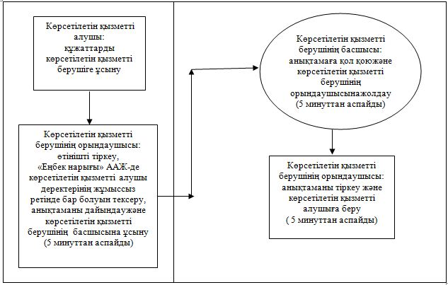

Көрсетілетін қызметті алушы Мемлекеттік корпорацияға жүгінген кезде:

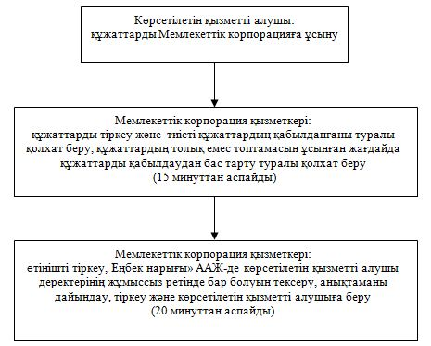

"Жұмыссыз азаматтарға анықтама беру"
мемлекеттік көрсетілетін қызмет регламентіне
4-қосымша
Мемлекеттік қызмет көрсетуге тартылған графикалық нысандағы ақпараттық жүйелердің функционалдық өзара іс-қимыл диаграммасы

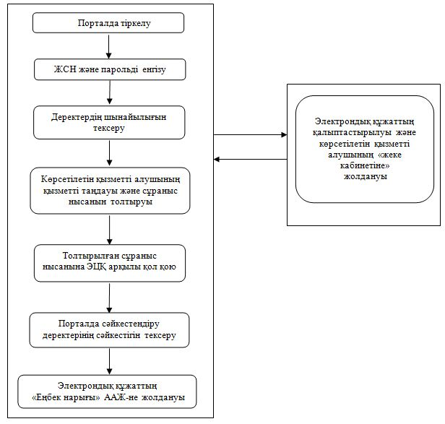

"Жұмыссыз азаматтарға анықтама беру"
мемлекеттік көрсетілетін қызмет регламентіне
5-қосымша
Мемлекеттік қызмет көрсетудің бизнес-процестерінің анықтамалығы
Көрсетілетін қызметті алушы көрсетілетін қызметті берушіге жүгінген кезде:

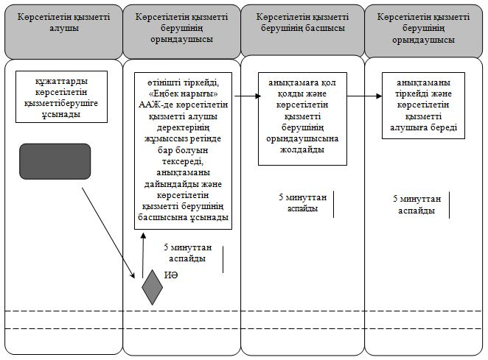

Көрсетілетін қызметті алушы Мемлекеттік корпорацияға жүгінген кезде:

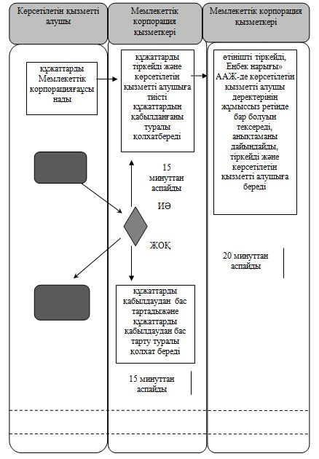

Шартты белгілемелер:

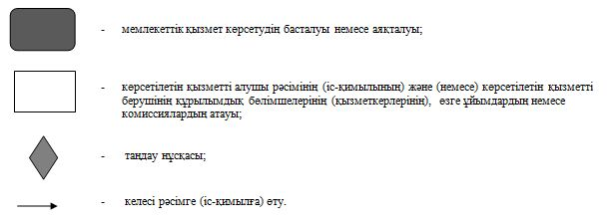

© 2012. Қазақстан Республикасы Әділет министрлігінің «Қазақстан Республикасының Заңнама және құқықтық ақпарат институты» ШЖҚ РМК

